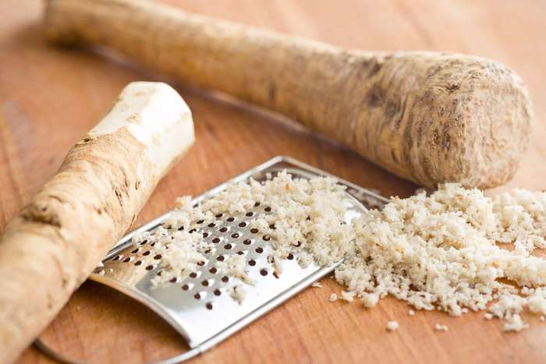
HRENOV NAMAZ S KISLO SMETANO ALI MAJONEZO
Sestavine:
2 trdo kuhani jajci
2-4 žlice naribanega hrena
3 žlice kisle smetane ali majoneze
sol, poper (po okusu)

Postopek priprave:
Olupljeni jajci poljubno sesekljaj. Stresi ju v posodo in dodaj nariban hren in kislo smetano. Po želji dodaj še sol in poper. Jed je pripravljena.

